公文系統「公佈欄→個人公佈欄」之功能提醒
一、110年10月1日本所新公文檔案管理系統正式上線後，「公布欄」已取代舊公文系統的單位文，說明如下:
(一)舊系統：發文本所各單位，登位登記桌產生單位文號(13碼含U)，只能單位/個人存查。
(二)新系統：發文本所各單位改以「公布欄」發布至各單位登記桌→轉發給承辦人(個人公佈欄及email通知)；若需據以辦理請將個人公布欄內之各項文書轉存為會簽附件後，另以電子(或紙本)創簽稿之方式辦理後續事宜。
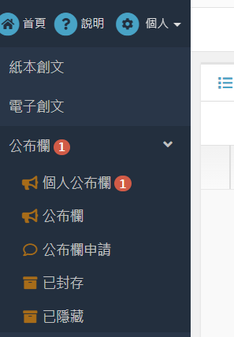
二、敬請各位長官及同仁務必時時檢視公文系統→公文→公布欄→個人公佈欄之資訊，是否有需據以辦理之各項文書，謝謝。
三、本案聯絡人：秘書室文書科 曾敏理小姐 分機：2302

